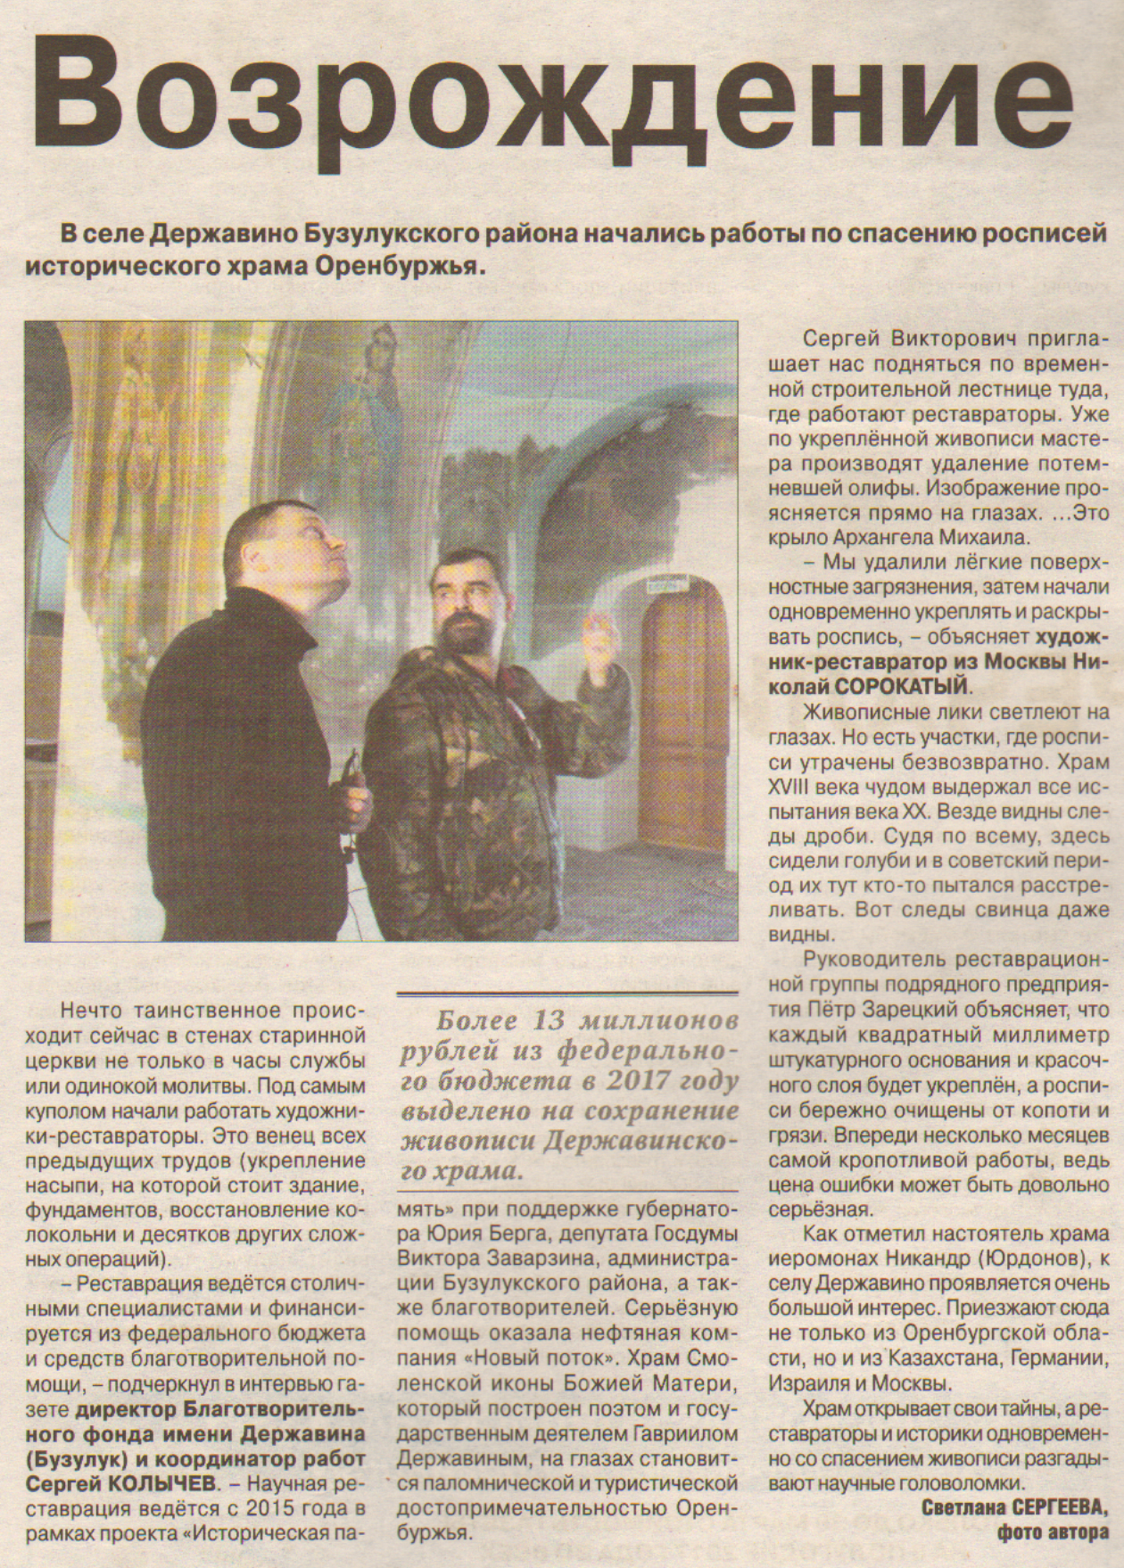

**Сергеева Возрождение [Текст] / С. Сергеева; фото автора // Рос. провинция. - 2017. – 30 марта. – С. 2**